Моделирование бизнес-процессов в нотации BPMN
Для визуализации и анализа бизнес-процессов в рамках проекта была выбрана нотация BPMN (Business Process Model and Notation). BPMN представляет собой стандарт моделирования, разработанный Object Management Group (OMG), который обеспечивает единообразное графическое представление бизнес-процессов и понятен как техническим специалистам, так и представителям бизнеса.
Основными элементами нотации являются события (начальные, промежуточные и конечные), задачи, шлюзы для ветвления логики, а также пулы и дорожки, позволяющие разграничивать ответственность между участниками процесса. BPMN поддерживает описание как простых последовательных процессов, так и сложных сценариев с параллельными ветвями, интеграцией с внешними системами и обработкой исключительных ситуаций. Использование данной нотации позволяет формализовать требования, выявить узкие места и согласовать понимание процесса между всеми заинтересованными сторонами.
В рамках практики были разработаны две диаграммы, описывающие процесс бронирования отелей для сервиса туроператора.
Основная диаграмма (Рисунок 1) отражает процесс на верхнем уровне и включает три пула: «Клиент», «Система» и «Смежная система». Процесс начинается с получения запроса от клиента на бронирование отеля. Система выполняет валидацию входных данных – проверяет корректность указанных дат, города и количества гостей. При обнаружении ошибок формируется сообщение для клиента с указанием причины. При успешной валидации система направляет запрос в смежную систему поставщика для получения информации о наличии свободных номеров. После обработки полученного ответа система проверяет наличие номеров: если подходящие номера не найдены, клиент получает соответствующее уведомление, в случае наличия номеров система формирует и отправляет клиенту список доступных вариантов. Клиент выбирает подходящий номер, после чего процесс переходит к этапу бронирования, вынесенному на отдельную диаграмму (Рисунок 2).
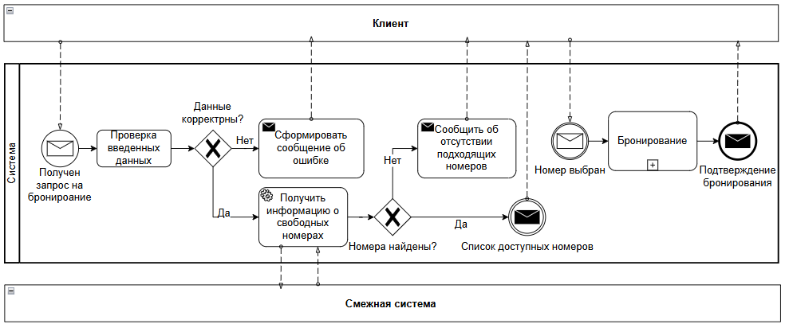
Рисунок 1 – Основная диаграмма процесса бронирования отеля
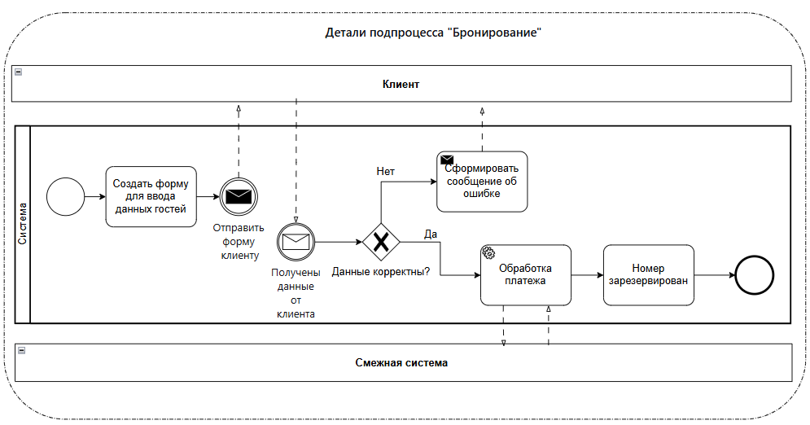
Рисунок 2 – Детальная диаграмма подпроцесса бронирования
Детальная диаграмма раскрывает внутреннюю логику этапа бронирования. Система формирует и отправляет клиенту форму для заполнения информации о всех гостях, клиент заполняет данные и отправляет их обратно, после чего система проверяет заполнение обязательных полей. При обнаружении ошибок клиенту направляется сообщение с указанием некорректных полей. Затем система перенаправляет клиента на внешний платёжный шлюз для проведения транзакции, платёжная система обрабатывает оплату и возвращает статус операции. При неуспешном платеже клиент получает уведомление об ошибке. После успешной оплаты система формирует запрос на резервирование выбранного номера и направляет его в смежную систему поставщика, который подтверждает резервирование или возвращает отказ. В случае отказа система инициирует возврат денежных средств и уведомляет клиента. При успешном резервировании система генерирует подтверждение бронирования и направляет его клиенту по электронной почте, после чего процесс считается завершённым.
На обеих диаграммах взаимодействие между участниками осуществляется через потоки сообщений, обозначаемые пунктирными линиями, а внутренняя логика системы – через потоки управления, обозначаемые сплошными линиями. Исключающие шлюзы используются для ветвления по условиям, что позволяет корректно обрабатывать как успешные сценарии, так и ошибки. Разработанные диаграммы позволяют наглядно представить логику работы сервиса, выявить точки интеграции с внешними системами и служат основой для дальнейшей разработки и тестирования.

